MSI ogłasza „The Limited Series”. Nadchodzi kolekcja ekskluzywnych produktów dla graczy
MSI ogłasza „The Limited Series”, czyli kolekcję ekskluzywnych wersji wybranych produktów ze swojej oferty. Ta będzie dostępna przez ograniczony czas i w limitowanej ilości, więc fani marki powinni się spieszyć, jeśli chcą ozdobić swoje komputery unikalnymi, specjalnie zaprojektowanymi produktami.

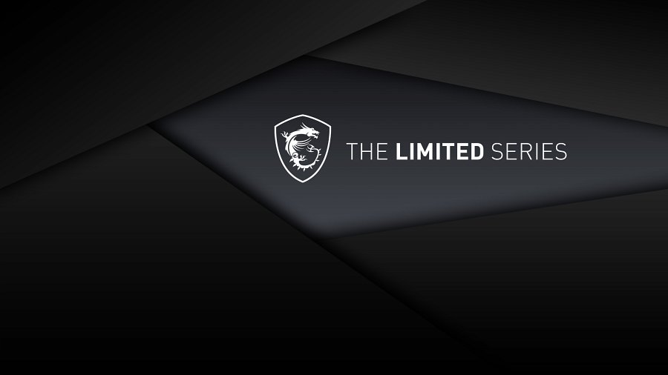

Ekskluzywne kolory i funkcje specjalne

„The Limited Series” zapewnia tę samą wysoką wydajność, którą MSI dostarcza od ponad 35 lat, z jedynym w swoim rodzaju wyglądem i ekskluzywnymi funkcjami, dającymi graczom szansę na dodanie czegoś wyjątkowego do ich komputerów PC.

Ograniczone ilości i ekskluzywni partnerzy

Każdy specjalny „zrzut” będzie produkowany tylko raz, w limitowanej ilości i sprzedawany przez ograniczony czas, wyłącznie w wybranych sklepach. A ponieważ każdy z nas jest wyjątkowy, MSI chce dać WSZYSTKIM GRACZOM możliwość wyrażenia siebie za pomocą tych oryginalnych produktów. To właśnie dlatego firma zdecydowała się zaoferować każdy zrzut w cenie bardzo zbliżonej do wersji standardowej.

Pamiętacie: limitowane produkty nie będą ponownie dostępne! Macie tylko jedną szansę, aby je zdobyć! Czekajcie na ujawnienie pierwszego zrzutu „The Limited Series”!

Link do promocji: https://pl.msi.com/Landing/limited-series-drop

